17 декабря в 18:30 состоится встреча с исполняющим обязанности главы управы района Теплый Стан Комиссаровым Николаем Сергеевичем.
16.12.2024
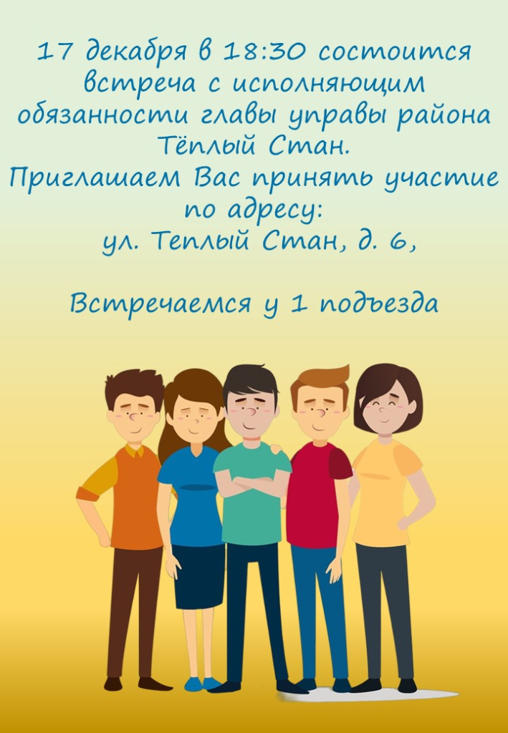
Приглашаем принять участие и обсудить важные вопросы. Это отличная возможность задать интересующие вас вопросы и внести свои предложения.
Место встречи: ул. Теплый Стан, д. 6, у 1 подъезда.
Не упустите шанс принять активное участие в жизни района!

Адрес страницы: http://teplystan.mos.ru/social-services/detail/12720338.html
Управа района Теплый Стан города Москвы

